Môn: Toán – Lớp 2

BÀI: NGÀY, GIỜ (Tiết 1)
Tuần: 15 | Ngày soạn: …………………………………………..
Số tiết: | Ngày dạy: ……………………………………………
I. YÊU CẦU CẦN ĐẠT
1. Phẩm chất
- Trung thực: Thật thà, ngay thẳng trong việc học tập và làm bài.
- Chăm chỉ: Chăm học, chăm làm, tích cực tham gia các hoạt động học tập.
- Trách nhiệm: Có trách nhiệm tham gia tốt các hoạt động học tập, hoàn thành nhiệm vụ được giao, làm bài tập đầy đủ đúng thời gian quy định.
2. Năng lực
2.1. Năng lực chung
- Năng lực tư duy và lập luận toán học; mô hình hoá toán học; giao tiếp toán học; giải quyết vấn đề toán học; sử dụng công cụ, phương tiện học toán.
2.2. Năng lực đặc thù
- Nhận biết được 1 ngày có 24 giờ.
- Cảm nhận được khoảng thời gian 1 giờ và 1 ngày.
- Làm quen với khoảng thời gian, bước đầu phân biệt thời điểm và khoảng thời gian.
- Nhận biết một ngày có các buổi: sáng, trưa, chiều, tối, đêm và hai cách đọc giờ vào buổi chiều, tối, đêm.
- Biết xem giờ trên đồng hồ điện tử.
- Giải quyết được một số vấn đề thực tiễn liên quan đến thời gian.
*Tích hợp: TN & XH; Toán học và cuộc sống
II. ĐỒ DÙNG DẠY HỌC
1. Giáo viên:
- Hình vẽ để sử dụng cho nội dung bài học và bài tập;
- Máy tính, máy chiếu (nếu có);
- Mô hình đồng hồ.
2. Học sinh
- Sách giáo khoa;
- Tư liệu sưu tầm liên quan đến bài học (nếu có) và dụng cụ học tập theo yêu cầu của GV;
- Mô hình đồng hồ.
III. CÁC HOẠT ĐỘNG DẠY – HỌC CHỦ YẾU
Thời  lượng | HOẠT ĐỘNG DẠY | HOẠT ĐỘNG HỌC
2’ | - Khởi động  Mục tiêu: Tạo hứng thú cho HS vào tiết học  Cách tiến hành:  - GV cho chơi Trò chơi: ĐỐ BẠN  + GV đọc giờ - HS quay kim đồng hồ (hoặc ngược lại).  Nhóm nào đúng và nhanh nhất thì thắng cuộc.  - Vào bài mới | - HS chơi  - HS lắng nghe
18’ | 2. Khám phá  Mục tiêu: Giúp HS nhận biết được một ngày có 24 giờ.  Cách tiến hành:  2.1. Giới thiệu đơn vị ngày, giờ  a/ Giới thiệu đơn vị giờ  - GV đưa ra một tình huống :  Ví dụ: Bây giờ là 8 giờ, từ lúc 7 giờ đến bây giờ chúng ta đã làm những việc gi?  - GV giới thiệu: Từ 7 giờ đến 8 giờ là 1 giờ, giờ là đơn vị đo thời gian  1 ngày có 24 giờ. 24 giờ trong 1 ngày được tính từ 12 giờ đêm hôm trước đến 12 giờ đêm hôm sau  b/ Giới thiệu cách đọc giờ theo buổi:  - Cho HS sử dụng đồng hồ 2 kim, cho HS quay kim theo giờ chỉ định  - Cho HS mở SGK lần lượt đọc giờ và xoay kim theo hình vẽ  - Tổ chức cho HS chơi trò chơi Đố bạn:  - GV tổng kết, tuyên dương | - HS quan sát , nhận biết  -HS đọc phép tính  -HS thực hiện tính  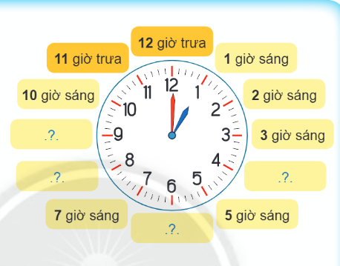  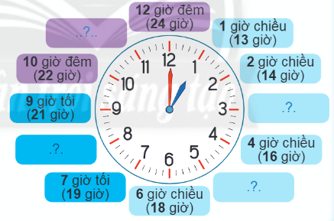
12’ | 3. Thực hành, luyện tập  Mục tiêu: Giúp HS biết xem được đồng hồ. Giải quyết được một số vấn đề thực tiễn liên quan về thời gian.  Cách tiến hành:  3.1. Bài 1:  - HS nêu yêu cầu bài tập  - HD HS .  +Một HS xoay kim đồng hồ và nói giờ  +Một HS viết giờ buổi chiều (tối, đêm) vào bảng con.  - GV nhận xét. | - HS nêu yêu cầu bài tập  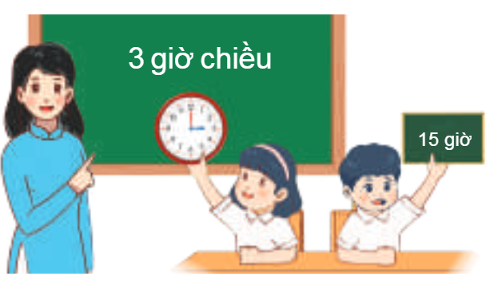  -HS thực hiện  -HS khác nhận xét
12’ | 3.2. Bài 2:  -HS nêu yêu cầu bài tập  -HD HS .  + Đây là bức tranh nói về các hoạt động của bạn Minh trong một ngày (24 giờ).  +Quan sát từng hoạt động gắn với từng cái đồng hồ rồi nói theo mẫu:  Lúc 6 giờ sáng, Minh thức dậy.  - Minh đi học lúc mấy giờ?.........  - GV nhận xét. | - HS nêu yêu cầu bài tập.  -HS thực hiện  -HS nhận xét  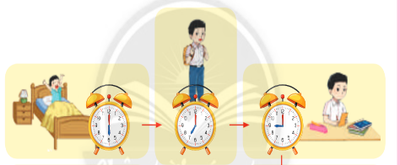  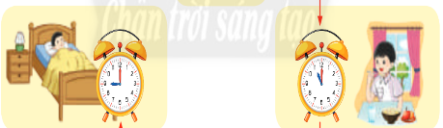  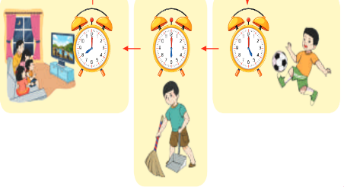
3’ | 4. Củng cố – Vận dụng  ? 1 ngày có bao nhiêu giờ?  - Nhận xét bài học tiết học, chuẩn bị bài sau. | -HS trả lời, ghi nhớ  -HS lắng nghe, thực hiện
IV. ĐIỀU CHỈNH SAU BÀI DẠY (Rút kinh nghiệm)

Môn: Toán – Lớp 2

BÀI: NGÀY, GIỜ (Tiết 2)

Tuần: 15 | Ngày soạn: …………………………………………..
Số tiết: | Ngày dạy: ……………………………………………

I. YÊU CẦU CẦN ĐẠT
1. Phẩm chất
- Trung thực: Thật thà, ngay thẳng trong việc học tập và làm bài.
- Chăm chỉ: Chăm học, chăm làm, tích cực tham gia các hoạt động học tập.
- Trách nhiệm: Có trách nhiệm tham gia tốt các hoạt động học tập, hoàn thành nhiệm vụ được giao, làm bài tập đầy đủ đúng thời gian quy định.
2. Năng lực
2.1. Năng lực chung
- Năng lực tư duy và lập luận toán học; mô hình hoá toán học; giao tiếp toán học; giải quyết vấn đề toán học; sử dụng công cụ, phương tiện học toán.
2.2. Năng lực đặc thù
- Nhận biết được 1 ngày có 24 giờ.
- Cảm nhận được khoảng thời gian 1 giờ và 1 ngày.
- Làm quen với khoảng thời gian, bước đầu phân biệt thời điểm và khoảng thời gian.
- Nhận biết một ngày có các buổi: sáng, trưa, chiều, tối, đêm và hai cách đọc giờ vào buổi chiều, tối, đêm.
- Biết xem giờ trên đồng hồ điện tử.
- Giải quyết được một số vấn đề thực tiễn liên quan đến thời gian.
*Tích hợp: TN & XH; Toán học và cuộc sống
II. ĐỒ DÙNG DẠY HỌC
1. Giáo viên:
- Hình vẽ để sử dụng cho nội dung bài học và bài tập;
- Máy tính, máy chiếu (nếu có);
- Mô hình đồng hồ.
2. Học sinh
- Sách giáo khoa;
- Tư liệu sưu tầm liên quan đến bài học (nếu có) và dụng cụ học tập theo yêu cầu của GV;
- Mô hình đồng hồ.
III. CÁC HOẠT ĐỘNG DẠY – HỌC CHỦ YẾU
Thời  Lượng | HOẠT ĐỘNG DẠY | HOẠT ĐỘNG HỌC
7’ | 1. Khởi động  -HS hát bài hát  -Vào bài mới | - HS hát
25’ | 2. Thực hành, luyện tập  Mục tiêu: HS làm bài tập để củng cố lại cách đọc giờ theo buổi.  Cách tiến hành:  2.1. Bài 1:  -HS nêu yêu cầu bài tập  - GV giới thiệu một đồng hồ điện tử (loại để bàn hay treo tường), nếu không có thì viết giờ lên bảng để HS đọc:  17 : 00 5 giờ chiều  7 : 00 7 giờ sáng  20 : 00 8 giờ tối  ……  - GV giới thiệu: Đây là các hoạt động của bạn Hà trong một ngày Chủ nhật, các hoạt động diễn ra theo thứ tự thời gian, từ hình a đến hình g.  - GV gọi HS nói theo mẫu:  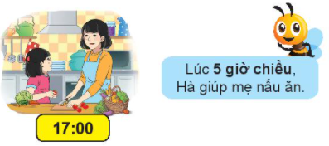  - GV cho HS nhóm hai tập nói theo mẫu các tranh còn lại  - GV sửa bài, hỏi HS dưới nhiều hình thức:  + Nói theo tiến trình thời gian (lần lượt từ hình a đến hình g)  + Hà chơi thả diều lúc mấy giờ? (hình d)  + Lúc 8 giờ tối (20 giờ), Hà làm gì?  - GV nhận xét. | -HS nêu yêu cầu bài tập  - HS quan sát và đọc giờ  - HS lắng nghe  - HS nói theo mẫu:  + Lúc 5 giờ chiều, Hà giúp mẹ nấu ăn  - HS nói theo mẫu  - HS trả lời
25’ | 2.2. Bài 2:  -HS nêu yêu cầu bài tập  - GV giúp HS xác định khoảng thời gian 1 giờ hay 1 ngày  - GV cho HS nhóm 4 tìm hiểu bài và nhận biết yêu cầu.  - GV yêu cầu HS thảo luận nhóm 4, thực hiện điền giờ hay ngày vào các bức tranh    - GV sửa bài, gọi HS đọc kết quả và khuyến khích HS giải thích cách làm  - GV nhận xét, tổng kết | -HS nêu yêu cầu bài tập  - HS lắng nghe  - HS thảo luận nhận biết:  Hình vẽ các thành viên trong gia đình với công việc quen thuộc. Xác định khoảng thời gian cần để thực hiện công việc  - HS thảo luận, thực hiện  - HS đọc kết quả và giải thích  - HS lắng nghe
25’ | 2.3. Bài 3:  -HS nêu yêu cầu bài tập  - GV yêu cầu HS nhóm hai quan sát từng hoạt động gắn với từng cái đồng hồ thay nhau nói theo mẫu:  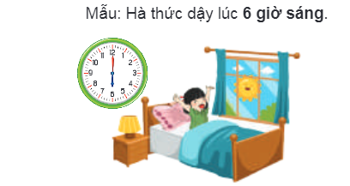  Hà thức dậy lúc 6 giờ sáng.  - GV sửa bài, gọi một số nhóm nói các bức tranh còn lại, khuyến khích HS nói theo 2 cách  - GV nhận xét, tuyên dương các nhóm nói chính xác  * Hoạt động thực tế  - GV yêu cầu HS về nhà trao đổi với người thân: Trong các việc sau, em nên giành nhiều hời gian cho việc nào?  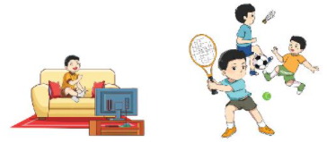  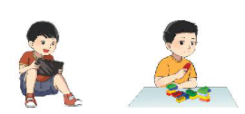 | -HS nêu yêu cầu bài tập  - HS quan sát tranh và nói theo mẫu  - HS các nhóm nói các bức tranh còn lại theo 2 cách  - HS lắng nghe  - HS về nhà trao đổi cùng với người thân
3’ | 4. Củng cố – Vận dụng  - Em học được gì sau bài học?  - Nhận xét bài học tiết học, chuẩn bị bài sau. | -HS trả lời  -HS lắng nghe, thực hiện
IV. ĐIỀU CHỈNH SAU BÀI DẠY (Rút kinh nghiệm)

Môn: Toán – Lớp 2

BÀI: NGÀY, THÁNG (Tiết 1)
Tuần: 15 | Ngày soạn: …………………………………………..
Số tiết: | Ngày dạy: ……………………………………………
I. YÊU CẦU CẦN ĐẠT
1. Phẩm chất
- Trung thực: Thật thà, ngay thẳng trong việc học tập và làm bài.
- Chăm chỉ: Chăm học, chăm làm, tích cực tham gia các hoạt động học tập.
- Trách nhiệm: Có trách nhiệm tham gia tốt các hoạt động học tập, hoàn thành nhiệm vụ được giao, làm bài tập đầy đủ đúng thời gian quy định.
2. Năng lực
2.1. Năng lực chung
- Năng lực tư duy và lập luận toán học; mô hình hoá toán học; giao tiếp toán học; giải quyết vấn đề toán học; sử dụng công cụ, phương tiện học toán.
2.2. Năng lực đặc thù
- Nhận biết được số ngày trong tháng.
- Biết xem lịch tháng.
- Giải quyết được một số vấn đề thực tiễn liên quan đến thời gian.
- Nhận biết được một số ngày lễ quan trọng gần gũi với HS.
*Tích hợp: TN & XH; Toán học và cuộc sống
II. ĐỒ DÙNG DẠY HỌC
1. Giáo viên:
- Hình vẽ để sử dụng cho nội dung bài học và bài tập;
- Máy tính, máy chiếu (nếu có);
- Quyển lịch tháng, lịch ngày.
2. Học sinh
- Sách giáo khoa;
- Tư liệu sưu tầm liên quan đến bài học (nếu có) và dụng cụ học tập theo yêu cầu của GV;
- Quyển lịch tháng, lịch ngày.
III. CÁC HOẠT ĐỘNG DẠY – HỌC CHỦ YẾU
Thời  lượng | HOẠT ĐỘNG DẠY | HOẠT ĐỘNG HỌC
2’ | 1. Khởi động  - GV cho chơi Trò chơi: ĐỐ BẠN  + HD HS đố bạn về ngày tháng trên tờ lịch  -Vào bài mới | - HS chơi  - HS lắng nghe
18’ | 2. Khám phá  Mục tiêu: HS nhận biết được số ngày trong tháng và biết xem lịch tháng.  Cách tiến hành:  2.1. Giới thiệu tờ lịch tháng  - GV đưa ra một tờ lịch ngày hôm nay, hướng dẫn HS xem thứ, ngày, tháng trên tờ lịch.  GV đặt vấn đề: Xem trên tờ lịch này, chúng ta chỉ biết thứ, ngày, tháng của hôm nay; còn các ngày khác trong tháng và đặc biệt có biết được tháng này có bao nhiêu ngày không?  - GV giới thiệu: Tờ lịch tháng.  GV giới thiệu: Các ngày trong tháng 12 được viết bởi các số liên tiếp từ ngày 1 đến ngày 31.  Tháng 12 có 31 ngày.  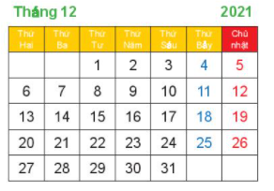  - GV cho HS xem thêm vài tờ lịch tháng để HS nhận biết ngày cuối cùng của tháng là ngày bao nhiêu và nói số ngày trong tháng đó.  GV hướng dẫn HS cách xem lịch đọc viết thứ, ngày, tháng (hôm qua - hôm nay - ngày mai - tuần sau ...).  Ví dụ: Hôm nay là thứ Ba, ngày 14 tháng 12.  Ngày mai là thứ..................  Tuần sau là .......................... | - HS lắng nghe và quan sát tờ lịch  - HS lắng nghe và ghi nhớ  - HS quan sát các tờ lịch và nhận biết  - HS quan sát, lắng nghe GV hướng dẫn
12’ | 3. Thực hành, luyện tập  Mục tiêu: : HS làm bài tập để khắc sâu kiến thức vừa học.  Cách tiến hành:  3.1. Bài 1:  -HS nêu yêu cầu bài tập  -HD HS làm việc theo nhóm đôi: Thay nhau trả lời câu hỏi trong SGK  - Tháng 12 có 31 ngày.  - Ngày hai mươi lăm tháng Mười hai là thứ Bảy.  - Trong tháng 12 có 4 ngày Chủ nhật. Đó là các ngày: 5, 12,19, 26.  -GV nhận xét. | - HS nêu yêu cầu bài tập.  - HS thực hiện  - HS khác nhận xét
12’ | 3.2. Bài 2:  - HS nêu yêu cầu bài tập  - GV chỉ vào dòng: thứ, ngày, tháng trên bảng cho HS đọc rồi GV chỉ vào ngày trên lịch cho HS đọc lại thứ, ngày, tháng (của hôm nay).  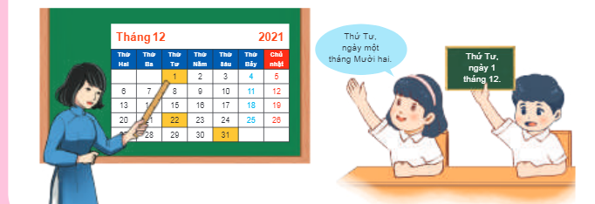  - GV chỉ vào ngày 1/12.  - Một HS đọc và một HS viết trên bảng con: Thứ Tư, ngày 1 tháng 12.  - HS thực hiện : Nhóm hai HS thay nhau (đọc viết theo mẫu. _ .  - GV nhận xét. | - HS nêu yêu cầu bài tập.  - HS đọc  - HS làm việc theo nhóm đôi  - HS nhận xét
3’ | 4. Củng cố – Vận dụng  - Em học được gì qua bài học ngày hôm nay?  - Nhận xét bài học tiết học, chuẩn bị bài sau. | - HS trả lời, ghi nhớ  - HS lắng nghe, thực hiện
IV. ĐIỀU CHỈNH SAU BÀI DẠY (Rút kinh nghiệm)

Môn: Toán – Lớp 2

BÀI: NGÀY, THÁNG (Tiết 2)

Tuần: 15 | Ngày soạn: …………………………………………..
Số tiết: | Ngày dạy: ……………………………………………

I. YÊU CẦU CẦN ĐẠT
1. Phẩm chất
- Trung thực: Thật thà, ngay thẳng trong việc học tập và làm bài.
- Chăm chỉ: Chăm học, chăm làm, tích cực tham gia các hoạt động học tập.
- Trách nhiệm: Có trách nhiệm tham gia tốt các hoạt động học tập, hoàn thành nhiệm vụ được giao, làm bài tập đầy đủ đúng thời gian quy định.
2. Năng lực
2.1. Năng lực chung
- Năng lực tư duy và lập luận toán học; mô hình hoá toán học; giao tiếp toán học; giải quyết vấn đề toán học; sử dụng công cụ, phương tiện học toán.
2.2. Năng lực đặc thù
- Nhận biết được số ngày trong tháng.
- Biết xem lịch tháng.
- Giải quyết được một số vấn đề thực tiễn liên quan đến thời gian.
- Nhận biết được một số ngày lễ quan trọng gần gũi với HS.
*Tích hợp: TN & XH; Toán học và cuộc sống
II. ĐỒ DÙNG DẠY HỌC
1. Giáo viên:
- Hình vẽ để sử dụng cho nội dung bài học và bài tập;
- Máy tính, máy chiếu (nếu có);
- Quyển lịch tháng, lịch ngày.
2. Học sinh
- Sách giáo khoa;
- Tư liệu sưu tầm liên quan đến bài học (nếu có) và dụng cụ học tập theo yêu cầu của GV;
- Quyển lịch tháng, lịch ngày.
III. CÁC HOẠT ĐỘNG DẠY – HỌC CHỦ YẾU
Thời  lượng | HOẠT ĐỘNG DẠY | HOẠT ĐỘNG HỌC
7’ | 1. Khởi động  -HS hát bài hát  -Vào bài mới | - HS hát
25’ | 2. Thực hành, luyện tập  Mục tiêu:HS biết cách xem tờ lịch của tháng ; Giải quyết được một số vấn đề thực tiễn liên quan đến thời gian; Nhận biết được một số ngày lễ quan trọng gần gữi với HS.  2.1. Bài 1:  - HS nêu yêu cầu bài tập  - GV giới thiệu:Tương tự tháng 12, các ngày trong tháng 1 cũng được viết bởi các số liên tiếp từ ngày 1 đến ngày 31. (GV chỉ vào vị trí số 31 trên tờ lịch và nói rõ tại sao số 31 được viết vào ô trên đầu tờ lịch thay vì viết tiếp sau số 30: theo quy ước về khung lịch).  - GV Hd: đọc tiếp các ngày còn thiếu, xác định ngày Chủ nhật tuần trước và tuần sau ngày Chủ nhật 16/1.  - Yêu cầu HS nói trước lớp  - GV nhận xét. | - HS nêu yêu cầu bài tập.  - HS lắng nghe  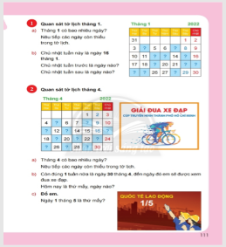  - HS đọc  - HS nhận xét
25’ | 2.2. Bài 2:  - HS nêu yêu cầu bài tập  - HD HS nêu ( như bài 1)  - GV nhận xét.  - GV giới thiệu: Ngày 30/4 và ngày 1/5.  Ngày 30 tháng 4 là ngày giải phóng miền Nam, thống nhất đất nước.  Ngày 1/5 là ngày Quốc tế Lao động, đây là ngày hội lớn của giai cấp công nhân và nhân dân lao động Việt Nam. Đây cũng là ngày biểu thị tình đoàn kết hữu nghị với giai cấp công nhân và nhân dân lao động toàn thế giới, cùng đấu tranh cho thắng lợi của hoà bình, tự do, dân chủ và tiến bộ xã hội. | - HS nêu yêu cầu bài tập.  -HS thực hiện  -HS nhận xét  -HS lắng nghe
3’ | 4. Củng cố – Vận dụng  - Em học được gì sau bài học?  - Nhận xét bài học tiết học, chuẩn bị bài sau. | -HS trả lời  -HS lắng nghe, thực hiện
IV. ĐIỀU CHỈNH SAU BÀI DẠY (Rút kinh nghiệm)

Môn: Toán – Lớp 2

BÀI: EM LÀM ĐƯỢC NHỮNG GÌ? (Tiết 1)

Tuần: 15 | Ngày soạn: …………………………………………..
Số tiết: | Ngày dạy: ……………………………………………

I. YÊU CẦU CẦN ĐẠT
1. Phẩm chất
- Trung thực: Thật thà, ngay thẳng trong việc học tập và làm bài.
- Chăm chỉ: Chăm học, chăm làm, tích cực tham gia các hoạt động học tập.
- Trách nhiệm: Có trách nhiệm tham gia tốt các hoạt động học tập, hoàn thành nhiệm vụ được giao, làm bài tập đầy đủ đúng thời gian quy định.
2. Năng lực
2.1. Năng lực chung
- Năng lực tư duy và lập luận toán học; mô hình hoá toán học; giao tiếp toán học; giải quyết vấn đề toán học; sử dụng công cụ, phương tiện học toán.
2.2. Năng lực đặc thù
- Ôn tập cộng, trừ trong phạm vi 100.
- Ôn tập biểu đồ tranh.
- Ôn tập về ngày, giờ, xem lịch.
- Vận dụng giải quyết vấn đề đơn giản.
*Tích hợp: TN & XH; Toán học và cuộc sống
II. ĐỒ DÙNG DẠY HỌC
1. Giáo viên:
- Hình vẽ để sử dụng cho nội dung bài học và bài tập;
- Máy tính, máy chiếu (nếu có);
- Bộ xếp hình.
2. Học sinh
- Sách giáo khoa;
- Tư liệu sưu tầm liên quan đến bài học (nếu có) và dụng cụ học tập theo yêu cầu của GV;
- Bộ xếp hình.
III. CÁC HOẠT ĐỘNG DẠY – HỌC CHỦ YẾU
Thời  lượng | HOẠT ĐỘNG DẠY | HOẠT ĐỘNG HỌC
7’ | 1. Khởi động  -GV cho HS hát bài hát  -Vào bài mới | - HS hát
30’ | 2. Thực hành, luyện tập  Mục tiêu:Ôn tập cộng trừ trong phạm vi 100; Ôn tập biểu đồ tranh; Ôn tập về ngày, giờ, xem lịch; Vận dụng giải quyết vấn đề đơn gi  Cách tiến hành:  2.1. Bài 1:  - HS nêu yêu cầu bài tập  - GV giới thiệu khái quát (các hình ảnh nói về cái gì?).  - Lưu ý HS khi quan sát hình ảnh:  Thứ mấy?  Ngày bao nhiêu?  Tháng mấy?  Mấy giờ?  Buổi gì?  Làm gì?  - HD HS Xem đồng hồ, xem lịch, tìm khoảng thời gian.  - GV nhận xét  - GV giáo dục HS phép lịch sự khi đi trên những phương tiện công cộng: đến đúng giờ, ngồi đúng số ghế, không nói chuyện ồn ào, không xả rác bừa bãi,.... | - HS nêu yêu cầu bài tập.  - HS lắng nghe  - HS thực hiện theo nhóm  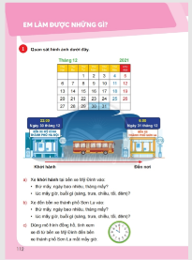  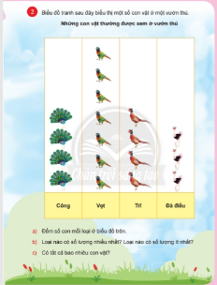  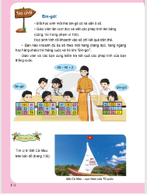  - HS chia sẻ trước lớp  - HS khác nhận xét  - HS lắng nghe
3’ | 4. Củng cố – Vận dụng  - Nhận xét bài học tiết học, chuẩn bị bài sau. | - HS lắng nghe, thực hiện
IV. ĐIỀU CHỈNH SAU BÀI DẠY (Rút kinh nghiệm)

